Министерство образования Московской области

Государственное образовательное учреждение высшего образования Московской области

«Государственный гуманитарно-технологический университет»

**Ликино-Дулевский политехнический колледж – филиал ГГТУ**

**КУРСОВОЙ ПРОЕКТ**

Разработка программного модуля «Ювелирная мастерская»

МДК 01.01 «Разработка программных модулей»

**Выполнила:**

Суханова Екатерина Дмитриевна__________

студент группы ИСП.20А_____________

09.02.07 Информационные системы и программирование) ____________________

очной формы обучения__________________

**Руководитель:**

Кузьмина Елена Евгеньевна­­­­­­­­­­­­­­­­­­______________

Оценка

_________/___­­­­­­_____________________/

Подпись руководителя

__________________________________

Ликино-Дулево

2023 год

Введение

Ювелирная мастерская – это предприятие по ремонту или изготовлению драгоценных изделий, а также помещение такого предприятия.

Ювелирная мастерская выполняет любые ювелирные работы, используя при этом собственные драгоценные металлы или материалы заказчика. Клиенты могут заказать любые украшения: броши, серьги, кольца, цепочки различного плетения, браслеты, комплекты фамильных украшений с гравировкой или колье. Также мастерская осуществляет ремонт ювелирных изделий из драгоценных камней и металлов.

Ювелирные мастерские бывают замкнутые и открытого формата. В первых оставляешь заказ, уходишь, а после, забираете изделие. В открытых предприятиях позволяют остаться и наблюдать за процессом. Цена заказа формируется исходя из веса изготовленного изделия. В зависимости от сложности изделий цена работы за грамм может быть разная. Кроме этого мастерская может по желанию клиента украсить изделия камнями, имеющимися в наличии у мастерской, которые она закупает у поставщиков. Модельный ряд изделий, изготавливаемых мастерской, а также ассортимент камней постоянно расширяется. Также мастерская может добавить металл, необходимый для изготовления изделия, при нехватке его (металла) у клиента.

Ювелирные мастерские предоставляет широкий спектр услуг по следующим видам ювелирных работ, основные из них:

1. Изготовление ювелирных изделий любой сложности;
2. Ремонт ювелирных изделий;
3. Реставрация ювелирных изделий;
4. Изготовление изделий по эскизу клиента;
5. Гравировка ювелирных изделий.

Цель мастерской – получение прибыли от изготовления ювелирных изделий из материала заказчика, а также от реализации ювелирных изделий собственного производства.

Постановка задачи

Создать настольное приложение для ювелирной мастерской, которая производит ремонт ювелирных изделий. Изделие выступает в качестве товара и как товар имеет определенные характеристики.

В ювелирной мастерской мастер получает ювелирные украшения от клиентов. Предприятие имеет своих клиентов, сведения о которых хранится определённое время, обговоренное руководством.

Деятельность ювелирной мастерской в настольном приложении может быть описана данными, сгруппированными следующим образом: клиенты (код клиента, фамилия, имя, отчество, номер телефона); скидки (код скидки и размер скидки); ювелирное изделие (код изделия, вес, состав, код типа изделия); типы изделия (код типа изделия, тип изделия); заказы (код заказа, дата приёмки, дата выдачи, код изделия, код клиента, код услуги, цена, код скидки); услуги (код услуги, услуга).

Функции программы для ювелирной мастерской:

1. Поиск клиентов по фамилии;
2. Вывод информации из таблиц;
3. Сортировка записей таблиц в алфавитном порядке и наоборот;
4. Сортировка записей по количеству;
5. Сортировка записей по датам;
6. Удаление и добавление записей в таблицах;
7. Поиск ювелирных изделий по составу;
8. Печать документа в Excel;
9. Редактирование записей;
10. Поиск услуг по названию;
11. Поиск типа изделия по названию;
12. Очищение таблиц от выполненных операций;
13. Фильтр по типу украшения, виду услуги, цене и скидке заказа.

Макеты интерфейса

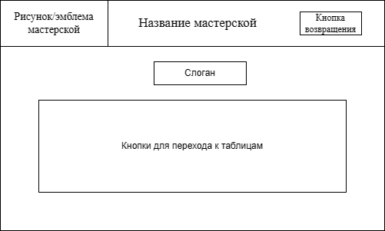

Рис. 1 «Макет главной»

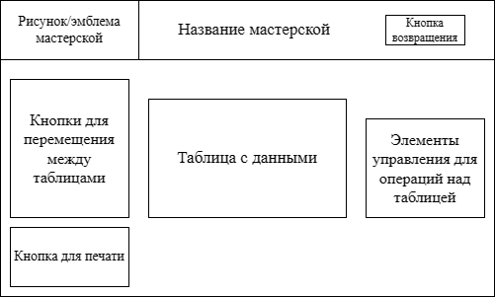

Рис. 2 «Макет окна для работы со справочными таблицами»

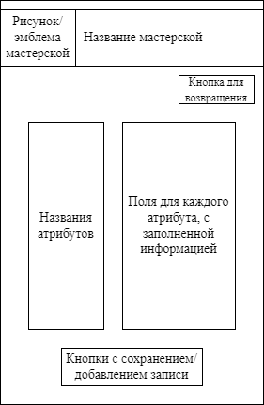

Рис. 3 «Макет окна для добавления или редактирования записи»

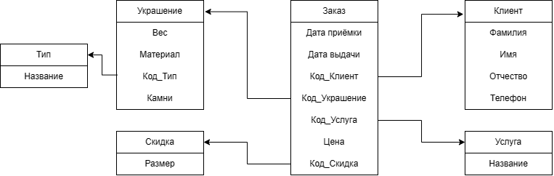

Рис. 4 «Схема базы данных»

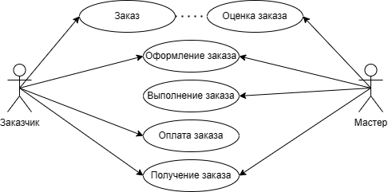

Рис. 5 «Use Case диаграмма»

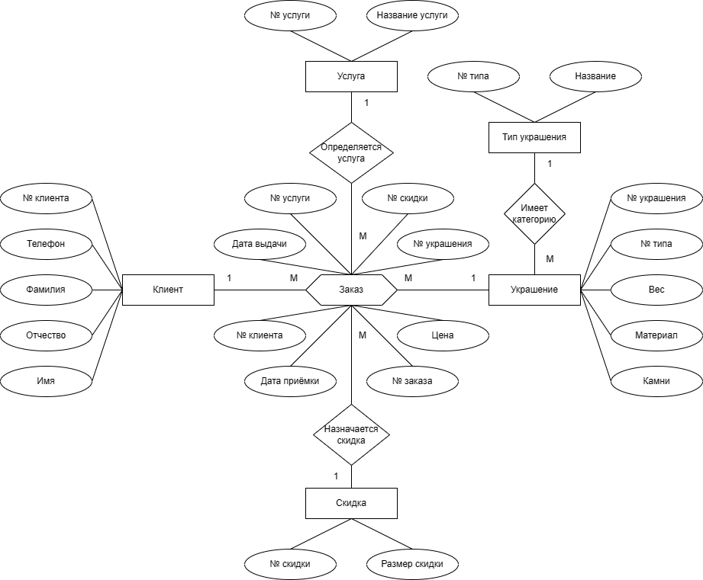

Рис. 6 «ER-диаграмма»

Назначение разработки

Наименование работы: настольное приложение «JewelryRepair».

Программа предназначена для автоматизации ведения учёта заказов по ремонту изделий клиентов ювелирной мастерской.

1. Требования к программному модулю
   1. Требования к функциональным характеристикам

Постановка задачи на разработку программы, требования к составу выполняемых функций, организации входных и выходных данных, описание применяемых математических методов, описание алгоритма функционирования программы, возможные взаимодействия с другими программами

Входные данные программы организованы в базе данных, а именно в SQL Server. В этим данным относится не только информация, вводимая клавиатурой, но и путь к фотографиям, поэтому пользователь должен хранить на своём компьютере фотографии в папке настольного приложения «Resources». При запуске приложения, данные уже заполнены, поэтому есть возможность сразу приступить к работе, а не заниматься вводом предыдущих данных.

Выходные данные организованы в табличной форме в соответствии с столбцами в базе данных. Также присутствует возможность печать документа с имеющимися данными в таблице «Заказы» в программе Excel.

* 1. Требования к составу и параметрам технических средств

Указать необходимый состав технических средств с указанием их основных технических характеристик

|  |  |
| --- | --- |
| Процессор | Базовая частота процессора: 2.6 ГГц  Максимально поддерживаемый объем памяти: 128 ГБ  Максимальное число потоков: 12  Количество производимых ядер |
| Оперативная память | Суммарный объем памяти: 8 ГБ  Тактовая частота: 2666 МГц |
| Разрешение экрана | От 1280x720 |
| Размер монитора | От 15,6″ |
| Устройства ввода | Клавиатура и мышь |
| Жёсткий диск | От 100 Гб |

2.3 Требования к информационной и программной совместимости

Должны быть указаны требования к информационным структурам на входе и выходе и методам решения, исходным кодам, языкам программирования и программным средствам, используемым программой. При необходимости должна обеспечиваться защита программы

Предусмотрено сохранение данных в случае случайного завершения работы.

1. Руководство программиста
   1. Разработка базы данных
   2. Разработка программного модуля
   3. Текст программы

4. Руководство пользователя

4.1 Выполнение программного модуля

Должна быть указана последовательность действий пользователя, обеспечивающих загрузку, запуск, выполнение и завершение программного модуля;

4.2 Сообщения пользователю

Приведено описание сообщений пользователю и возможные действия пользователя в ответ на эти сообщения

Если пользователь не пропускает при добавлении записи какое-либо поле, то при нажатии на кнопку «Сохранить» появляется окно с описанием того, какую информацию нужно заполнить.

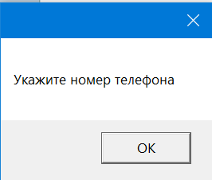

Рис. 7 «Окно с напоминанием о том, что нужно заполнить ещё поле»

Когда при нажатии на кнопку «Сохранить» пользователь ввёл отрицательное значение скидки, появляется окно с предупреждением о том, что скидка не может быть отрицательной.

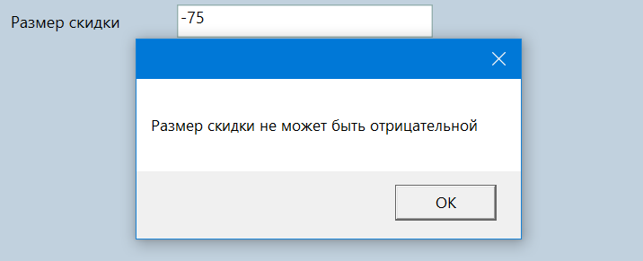

Рис. 8 «Окно с предупреждением о неправильном значении»

При сохранении новой записи в любой таблице появляется окно с уведомлением, что новая запись добавлена.

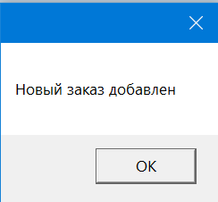

Рис. 9 «Окно с уведомлением о добавлении новой записи»

Когда пользователь собирается удалить запись, появляется предупреждающее окно.

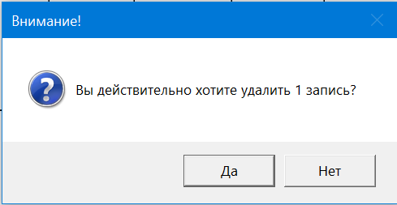

Рис. 11 «Предупреждающее окно»

При подтверждении об удалении, снова отображается окно о выполненной операции.

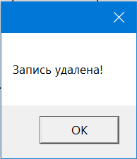

Рис. 10 «Окно при удалении записи»

1. Тестирование программного модуля
   1. Модульное тестирование
   2. Тестовые сценарии
2. Отладка программного модуля

Описание возникающих проблемных ситуаций, способы их исправления

При заполненной форме добавления нового заказа, не отображалась запись в таблице:

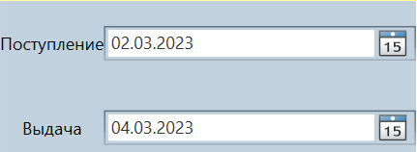

Рис. 12 «Заполненные поля с датами»

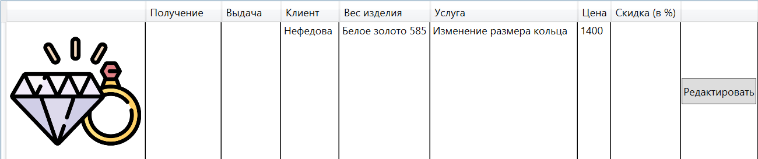

Рис. 13 «Результат при добавлении записи»

Ошибка заключалась в неправильном выборе свойства для объекта DatePicker, для привязки изначально было выбрано свойство Text.



Рис. 14 «Изначальный вариант»

В результате правильным решением было выбрать для привязки SelectedDate.



Рис. 15 «Исправленный вариант»

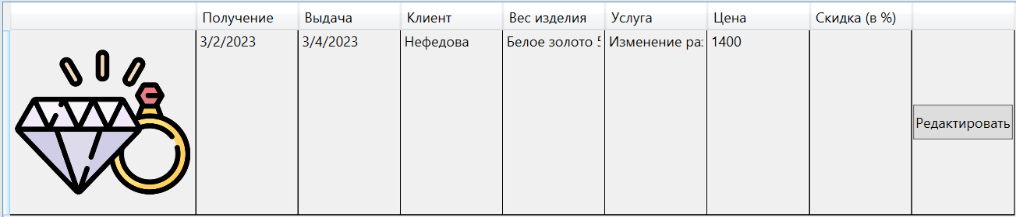

Рис. 16 «Результат отладки»

При открытии таблицы оказались пустые значения в колонке:

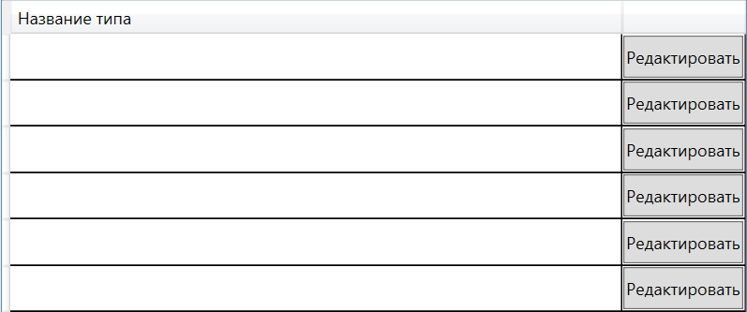

Рис. 17 «Таблица «Типы изделий»»

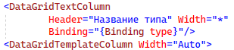

Рис. 18 «Изначальная привязка к столбцу»

Если сравнивать с базой в SQL Server, то название столбцов совпадают.

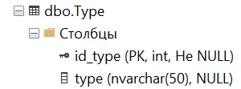

Рис. 19 «Имя столбца в SQL Server»

Если перейти в диаграмму, сформированной Visual Studio, то оказывается программа переименовала имя столбца.

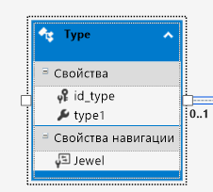

Рис. 20 «Таблица в Visual Studio»

В результате для вывода значений записей базы данных следует записать название столбца, которое сформировалось в диаграмме Visual Studio

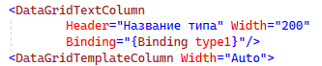

Рис. 21 «Применение другого имени столбца»

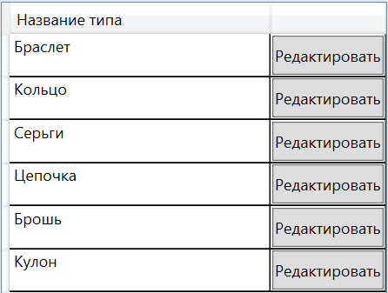

Рис. 22 «Результат отладки»

При выводе таблицы «Заказы», в столбцах где должна выводиться только дата появляется и время. В данной задаче указание времени необязательно, поэтому было принято решение его убрать.

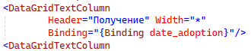

Рис. 23 «Привязка даты без определенного формата»

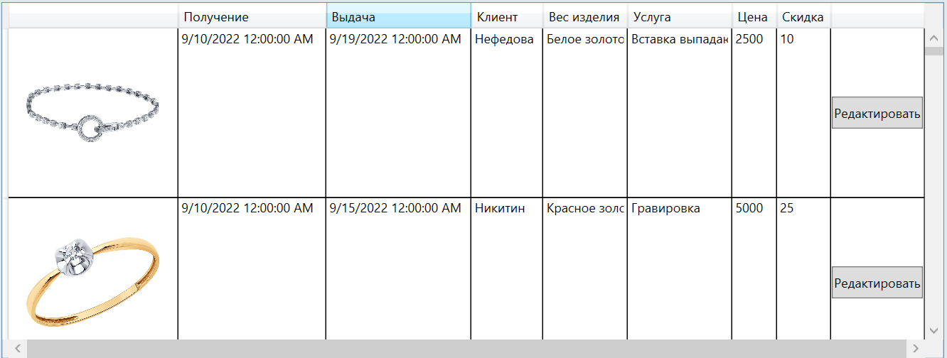

Рис. 24 «Отображение дат»

Чтобы изменить формат даты необходимо использовать свойство StringFormat, которое предоставляет большое количество видов отображения одной и той же даты. В моем случае нужно было дописать:

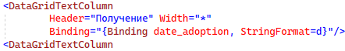

Рис. 25 «Применение формата»

В итоге мы получили нужный формат отображения даты.

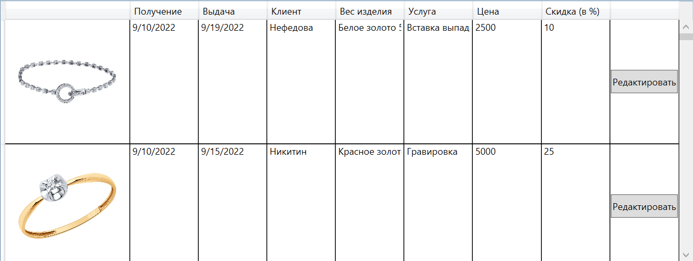

Рис. 26 «Результат отладки»

Заключение

Выводы о разработанном приложении и документации, соответствует ли полученный проект поставленным целям, освоенные методики и технологии, возможности дальнейшего развития приложения

Список литературы

Учебники, интернет-ссылки